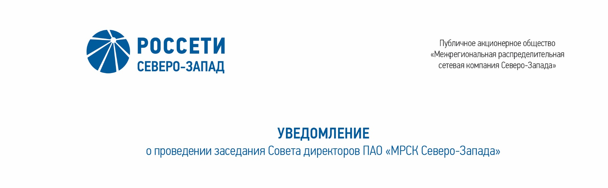

**ПРОТОКОЛ**

заседания Комитета по стратегии Совета директоров

ПАО «МРСК Северо-Запада»

Москва

|  |  |  |
| --- | --- | --- |
| 23.12.2020 |  | № 9 |

Форма проведения Комитета по стратегии – очная.

Место проведения заседания: Москва, ул. Самарская, д. 1, ПАО «Россети», ауд. 910.

Заседание проведено с использованием видеоконференцсвязи со студиями:

- Москва, ул. Беловежская д. 4, ПАО «Россети», ауд. А2-017

- Санкт-Петербург, пл. Конституции, дом 3, лит. А, каб. 607.

Время начала заседания: 13:00.

Председательствующий (лицо, подводящее итоги голосования): Председатель Комитета – Тихомирова Ольга Владимировна.

Члены Комитета, принявшие участие в заседании:

1. Башинджагян А.А.
2. Головцов А.В.
3. Морозов А.В.
4. Обрезкова Ю.Г.
5. Павлов А.И.
6. Парфентьев Н.А.
7. Темнышев А.А.
8. Федоров О.Р.

Члены Комитета, предоставившие письменное мнение (опросный лист) по вопросам повестки дня:

1. Иванова Т.А.

Число членов Комитета, принявших участие в заседании, составляет 10 членов   
из 10 избранных членов Комитета. Кворум имеется.

Решения на заседаниях Комитета принимаются простым большинством голосов избранных членов Комитета.

Приглашенные:

1. Филатова Светлана Валерьевна - Член Правления, Заместитель Генерального директора по развитию и реализации услуг;

2. Жданова Ирина Григорьевна – Главный бухгалтер – начальник департамента бухгалтерского и налогового учета и отчетности.

Приглашенные (в режиме видеоконференцсвязи):

1. Шадрина Людмила Владимировна - Член Правления, Заместитель Генерального директора по экономике и финансам.

2. Ягодка Денис Владимирович - Член Правления, Первый заместитель Генерального директора – главный инженер;

3. Трофимова Марина Михайловна - Член Правления, Заместитель Генерального директора – руководитель Аппарата;

4. Бриллиантов Илья Святославович – И.о. заместителя Генерального директора по операционной деятельности;

5. Аганова Карина Андреевна – Заместитель Генерального директора по капитальному строительству и инвестиционной деятельности;

6. Козлов Николай Николаевич – Исполняющий обязанности Заместителя Генерального директора по корпоративному управлению;

7. Шебек Владлена Владимировна – Начальник департамента внутреннего аудита;

8. Герасимов Евгений Викторович – Начальник Департамента управления собственностью;

9. Коломыцева Дана Валерьевна – Начальник Департамента управления персоналом и организационного проектирования (удаленно по Polycom);

10. Горшкова Светлана Васильевна - Начальник Департамента коммерческого учета и реализации услуг по передаче электроэнергии;

11. Сидорова Татьяна Александровна – Начальник Департамента экономики;

12. Назаренко Людмила Юрьевна - Начальник отдела корпоративного управления департамента корпоративного управления и взаимодействия с акционерами.

**ПОВЕСТКА ДНЯ:**

1. О рассмотрении бизнес-плана Общества на 2021 год и прогнозных показателей на 2022-2025 годы.

**ВОПРОС № 1: О рассмотрении бизнес-плана Общества на 2021 год и прогнозных показателей на 2022-2025 годы.**

**СЛУШАЛИ:**  Шадрину Людмилу Владимировну - Члена Правления, Заместителя Генерального директора по экономике и финансам.

*По итогам доклада докладчик ответил на вопросы членов Комитета.*

**Вопрос, поставленный на голосование:**

Рекомендовать Совету директоров ПАО «МРСК Северо-Запада»:

Утвердить бизнес-план ПАО «МРСК Северо-Запада» на 2021 год и принять к сведению прогнозные показатели на период 2022-2025 годы согласно приложению к решению Совета директоров Общества.

Итоги голосования по данному вопросу:

|  |  |  |  |  |
| --- | --- | --- | --- | --- |
| **№**  **п/п** | **Ф.И.О. члена Комитета** | **Варианты голосования** | | |
| **«За»** | **«Против»** | **«Воздержался»** |
| **1.** | **Тихомирова О.В.** | «За» | - | - |
| **2.** | **Башинджагян А.А.** | «За» | - | - |
| **3.** | **Головцов А.В.** | «За» | - | - |
| **4.** | **Иванова Т.А.** | «За» | - | - |
| **5.** | **Морозов А.В.** | - | - | «Воздержался» |
| **6.** | **Обрезкова Ю.Г.** | «За» | - | - |
| **7.** | **Павлов А.И.** | «За» | - | - |
| **8.** | **Парфентьев Н.А.** | «За» | - | - |
| **9.** | **Темнышев А.А.** | «За» | - | - |
| **10.** | **Федоров О.Р.** | - | - | «Воздержался» |

Решение принято.

**ПРИНЯТЫЕ РЕШЕНИЯ:**

**По вопросу № 1 повестки дня:**

Рекомендовать Совету директоров ПАО «МРСК Северо-Запада»:

Утвердить бизнес-план ПАО «МРСК Северо-Запада» на 2021 год и принять к сведению прогнозные показатели на период 2022-2025 годы согласно приложению к решению Совета директоров Общества.

*Дата составления протокола: 24 декабря 2020 года.*

**Председатель Комитета О.В. Тихомирова**

**Секретарь Комитета С.И. Капырин**